Hinweise zum Fach Deutsch an der Berufsschule
Der Bildungsplan für das Fach Deutsch an der Berufsschule „lässt den Lehrerinnen und Lehrern Freiräume, die einen Unterricht ermöglichen, der sich an den jeweiligen Voraussetzungen und Bedürfnissen der Klassen orientiert“. In den einzelnen Schuljahren der Berufsschule sind einige der zu unterrichtenden Kompetenzbereiche als Schwerpunkt ausgewiesen, die je nach Anforderungsniveau oder Notwendigkeit durch die übrigen Kompetenzbereiche ergänzt werden.
Kompetenzbereiche im Fach Deutsch (BS) | Erstes Schuljahr | Zweites Schuljahr | Drittes Schuljahr
Sprechen und Zuhören  Schreiben  Sprache und Sprachgebrauch  Pragmatische Texte und Medienprodukte  Literarische Texte und Medienprodukte | Schwerpunkt  Schwerpunkt | Schwerpunkt  Schwerpunkt | Schwerpunkt

Entsprechend des Bildungsplans liegt also im zweiten Schuljahr der Schwerpunkt auf den Kompetenzbereichen „Schreiben“ sowie „Sprache und Sprachgebrauch“. So sollen die Schülerinnen und Schüler in die Lage versetzt werden, gerade in beruflichen Situationen schriftlich angemessen zu handeln. Dem Kompetenzbereich „Pragmatische Texte und Medienpunkte“ sind im Unterricht verbindlich zu unterrichtende Schreibformen zugeordnet, z.B. das Protokoll, die Dokumentation und eben der Geschäftsbrief.

Bildungsplanbezug des Moodle-Move-Kurses „Einen berufsbezogenen pragmatischen Text verfassen können. Am Beispiel eines Geschäftsbriefs.“
In diesem Moodle-Kurs „Einen berufsbezogenen pragmatischen Text verfassen können. Am Beispiel eines Geschäftsbriefs“ steht die Förderung des Schreibprozesses, insbesondere die Fokussierung auf die prozessbezogenen Kompetenzen „Schreiben“ und „Mit pragmatischen Texten und Medienprodukten umgehen“, im Zentrum. Darüberhinaus soll beim eigenständigen Überarbeiten des Textprodukts der Kompetenzbereich „Sprache und Sprachgebrauch“ geschult werden.
Laut Bildungsplan der Berufsschule für das Fach Deutsch sollen zwei dieser drei Kompetenzbereiche schwerpunktmäßig im zweiten Schuljahr unterrichtet werden („Schreiben“ und „Sprache und Sprachgebrauch“). Somit bietet sich vorrangig ein Einsatz des Projektes und der gezeigten Inhalte im zweiten Schuljahr der Berufsschule an. Doch auch im ersten oder ggf. dritten Schuljahr kann gemäß der im Bildungsplan gegebenen Freiräume auf diesen Moodle-Kurs zurückgegriffen werden.
Angekoppelt ist dieses Projekt zudem an das Lernfeldprojekt „Eine Hebelschere montieren“ des Berufsfelds Metall. Jedoch kann das nachfolgend gezeigte Lernprojekt auch als eigenständiges Projekt für das Fach Deutsch an der Berufsschule stehen.

Didaktische Hinweise für Lehrkräfte
Ihren Ausgangspunkt nimmt das Lernprojekt in einer arbeits- und berufsweltlichen Handlungssituation, in der es darum geht, eine Anfrage zur Montage einer Hebelschere zu verfassen.

Die Einzelteile der Hebelschere sind vorhanden, weshalb diese nun montiert werden soll. Ihr Chef hat einen wichtigen betrieblichen Auftrag für Sie und deshalb können Sie die Montage nicht selbst übernehmen. Die Montage der Hebelschere soll nach außen gegeben werden.
Vollständige Lernhandlung – Berufliche Handlungskompetenz
Grundsätzlich liegt dem Konzept dieses Kurses das Modell der vollständigen Handlung zugrunde. So wird den Schülerinnen und Schüler ein handlungsorientiertes Lernen und ein Transfer auf vielfältige Arbeitsprozesse im späteren Berufsleben ermöglicht.
Das Konzept dieses Projektes zeichnet sich also dadurch aus, dass fachliche und überfachliche Kompetenzen miteinander verknüpft werden, so dass für die Lernenden der Lebensweltbezug erhalten bleibt. Zu erwerbende Teilkompetenzen werden in der gezeigten Lernlandschaft verknüpft und methodisch angepasst umgesetzt.

Vollständige Lernhandlung – Berufliche Handlungs-kompetenz

Informieren

Planen

Ausführen

Entscheiden

Kontrollieren
Das Lernprojekt wird zunächst durch einen Advance Organizer visualisiert, der die Lernthemen und deren Zusammenhänge aufzeigt sowie an das Vorwissen der Schülerinnen und Schüler anknüpft. Die Lernwegeliste listet in einem zweiten Schritt alle zu fördernden fachlichen wie auch überfachlichen Teilkompetenzen als „Ich kann“-Formulierung auf, die in diesem Projekt erworben werden können. Dies geschieht im Rahmen von drei Anforderungsniveaus (A: moderat, B: gehoben, C: komplex), die auch im Bildungsplan Deutsch an der Berufsschule ausgewiesen werden. Mit Hilfe dieser Lernwegeliste entscheiden die Lernenden dann selbstständig, welche Kompetenzen sie noch erwerben oder bereits vorweisen können. Zum Erwerb der noch ausstehenden Kompetenzen können die Lernenden entsprechend ihres Niveaus die angebotenen Lernthemen, bzw. Lernschritte mit Arbeitsaufträgen und entsprechenden Lösungshilfen zur Hilfe nehmen. Abschließend reflektieren sie ihren Lernweg und dokumentieren die erworbenen Kompetenzen in der Lernwegeliste bzw. am Ende anhand der Lernfortschrittsliste.
Da das Modell (s.o.) seinen Fokus insbesondere auf die Stufe der Reflexion und der Produktionsorientierung legt, steht am Ende eines jeden Lernthemas die Erstellung eines Handlungsprodukts als Aufgabe für die Lernenden zur Verfügung, um die vollständige Handlung auch in der Allgemeinbildung abzubilden.
Der zeitliche Umfang dieses Projekts beträgt ungefähr fünf bis 6 Einzelstunden und kann an die Voraussetzungen und Bedürfnisse der jeweiligen Klasse angepasst werden.
Kognitive Aktivierung der Lernenden – Woher? Wohin? Wie?
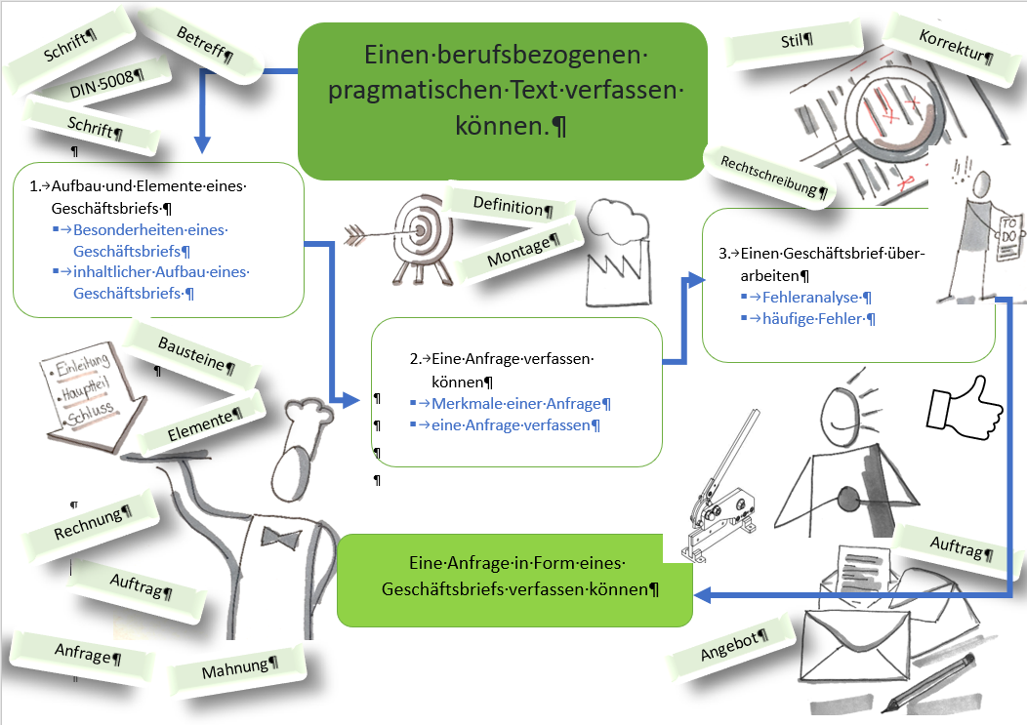
Um im Rahmen des Projekts „Einen berufsbezogenen pragmatischen Text verfassen können. Am Beispiel eines Geschäftsbriefs“ einen kognitiv wirksamen und aktivierenden Lernprozess auszulösen, muss ein besonderes Augenmerk auf das Lernziel („Wohin?“), das Vorwissen („ Woher?“) und das Anregen kognitiver Prozesse („Wie?“) gelegt werden.
Als Vorwissen („Woher?) sollten die Schülerinnen und Schüler Grundlagen zur Gestaltung und zum Verfassen von Briefen in unterschiedlichen Zusammenhängen und Situationen mitbringen. Denkbar ist dabei die Anknüpfung an Vorwissen über das Schreiben und den Aufbau von Liebesbriefen, Tagebucheinträgen, aber auch anderen Briefformen wie der Einladung, dem Kündigungs- und Bewerbungsschreiben.
Ebenso sollten die SchülerInnen und Schüler über Basiswissen zum Planen, Verfassen und Überarbeiten von Texten verfügen. Es ist davon auszugehen, dass die Schüler dieses Wissen bereits in vorausgegangenen Bildungsgängen erworben haben.
An dieses Vorwissen knüpfen die drei Kompetenzbereiche „Schreiben“, „Sprache und Sprachgebrauch“, und „pragmatische Texte“ im ersten bzw. vor allem zweiten Schuljahr an und versetzen die Lernenden in die Lage, am Ende des Projektes das Lernziel (“Wohin“) „Einen berufsbezogenen pragmatischen Text verfassen können. Am Beispiel eines Geschäftsbriefs“ zu erreichen.
Anhand der im Kurs abgebildeten Materialien („Wie“) können sich die Schülerinnen und Schüler selbstständig und eigenverantwortlich erarbeiten, welche Formalien ein Brief bzw. ein Geschäftsbrief aufweist und welche Arten des Geschäftsbriefs es gibt. Die Lernenden wenden das Gelernte an, indem sie – ausgehend vom Szenario ‚Hebelschere‘ – eine Anfrage verfassen und anschließend ihre erarbeitete Anfrage selbstständig reflektieren und überarbeiten. Die Reflexion und Überarbeitung wird von einer vorgeschalteten Analyse der Fehlerquellen geleitet und anschließend mit gezielten (interaktiven) Übungen zu häufigen Fehlern des Deutschen gefördert und unterstützt.
Hinweis: Bei der Durchführung des Kurses muss die Lehrkraft eigene Vorlagen bei digitalen Lernprogrammen und Anwendungen wie ZUMpad, Oncoo etc. erstellen. Nur so können eigene Zugangscodes und Passwörter für die Schülerinnen und Schüler gewährleistet werden.

Lernthemen und Lernschritte
Lernprojekt: Einen berufsbezogenen pragmatischen Text verfassen können. Am Beispiel eines Geschäftsbriefs.
Lernthemen und Lernschritte
- / 2. Stunde | Lernthema 1.1: Den inhaltlichen Aufbau und Elemente eines Geschäftsbriefs bestimmen können
Lernschritt 1.1.1: Die Besonderheiten und Elemente eines Geschäftsbriefs benennen können
Lernschritt 1.1.2: Den inhaltlichen Aufbau eines Geschäftsbriefs bestimmen und durchdenken können.
3./4. Stunde | Lernthema 1.2: Eine Anfrage zielgerichtet und situationsbezogen verfassen können
Lernschritt 1.2.1: Die Merkmale einer Anfrage benennen können
Lernschritt 1.2.2: Eine Anfrage zielgerichtet und situationsbezogen verfassen können
5./6 Stunde | Lernthema: 1.3 Einen Geschäftsbrief selbstständig überarbeiten können
Lernschritt 1.3.1: Eine Fehleranalyse durchführen können
Lernschritt 1.3.2: Häufige Fehler benennen und vermeiden können
 | Projektaufgabe

http://www.ls-bw.de/site/pbs-bw-new/get/documents/KULTUS.Dachmandant/KULTUS/Dienststellen/ls-bw/Bildungspl%C3%A4ne/Berufliche%20Schulen/bs/bs_allg/BS_Allg-Faecher_Deutsch_15_3941.pdf
vgl. Bildungsplan für die Berufsschule, Heft 1, Deutsch, S. 9

